Урок № ____ Клас:____

**Тема. Ознайомлення з Періодичною системою хімічних елементів**

**Мета:**

**Навчальна мета:** ознайомити учнів із будовою періодичної системи хімічних елементів Д.І.Менделєєва ; сформувати початкові навички визначення положення хімічного елемента в періодичній системі;  продовжити знайомство із символами й назвами елементів за сучасною українською номенклатурою.

**Розвивальна мета:** вдосконалювати вміння аналізувати, порівнювати, встановлювати причинно-наслідкові зв’язки, застосовувати теоретичні знання для прогнозування; стимулювати пізнавальну активність учнів, інтерес до предмету.

**Виховна мета:** виховувати свідоме ставлення до вивчення хімії, бажання здобувати нові знання.

**Формувати групи компетентностей:** соціально-трудову, інформаційну, загальнокультурну, уміння  вчитися.

**Тип уроку:** формування компетентностей

**Методи і методичні прийоми:**

• словесний (бесіда, розповідь, робота з підручником, опорною схемою періодичною системою хімічних елементів, складання опорних конспектів);

• наочний (демонстрація періодичної системи, інтелект картки, дошки jamboard ).

**Прийоми:** «Асоціації», «Зоровий диктант», «Мозковий штурм», створення проблемної ситуації, «Вірю – не вірю».

**Форми навчання:** індивідуальна, колективна, фронтальна.

**Обладнання:** періодична система хімічних елементів Д. І. Менделєєва, інтелект-картка, комп’ютер, проектор, інтерактивна дошка, підручник.

**Хід урок**

**І. Організаційний етап.**

Привітання учнів, перевірка готовності до уроку.

**ІІ. Актуалізація опорних знань.**

***Виконання завдань***

***Завдання 1. «Вірю, не вірю».***

Із запропонованих тверджень виберіть вірні:

Хімія – це наука, яка вивчає хімічні речовини.

Прикладами однорідних сумішей є повітря, молоко, газована вода та суміш олії з водою.

До неоднорідних сумішей можна віднести кров, ґрунт, дощову воду, суміш піску з водою.

Речовина складається з молекул, молекули з атомів.

Атоми складаються з ядра та позитивно зарядженої електронної оболонки.

До складу ядра входять протони та нейтрони.

Протон має позитивний заряд.

Атом в цілому електронейтральний.

***Завдання 2. «Зоровий диктант» (з використанням дошки jamboard)***

На дошці записані хімічні символи та їх назви в хаотичному порядку: F, Al, B, H, O, C, Ca, N, Na, K,Fe, I, потрібно з’єднати хімічний символ з вимовою символа.

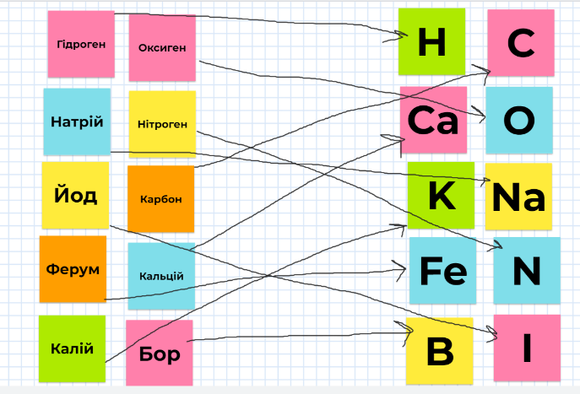

***Завдання 3. Створення куща асоціації « Хімічний символ»***

***(з використанням дошки jamboard)***

Які відомості можна знайти про хімічний елемент у періодичній системі?

• Назву;

• порядковий номер;

• атомну масу;

• будову атома.

**ІІІ. Мотивація навчальної діяльності.**

***Створення і обговорення проблемного питання:***

Чи мають адресу хімічні елементи?

Сьогодні в кінці уроку, після розглядання нової теми ми спробуємо написати листа хімічному елементу, але щоб підписати конверт нам потрібно з’ясувати ряд нових понять:  
• Країна (періодична система хімічних елементів Д.І. Менделєєва)  
• Область (номер періоду)  
• Місто (номер групи)  
• Будинок (підгрупа)  
• Квартира (порядковий номер)  
• Прізвище (назва хімічного елементу)  
• Ім’я (символ хімічного елементу)

Мета нашого уроку: сформувати початкові навички визначення положення хімічного елемента в періодичній системі та ознайомитися із структурою Періодичної системи та принципами розташування хімічних елементів у таблиці.

Пригадайте. Що ви знаєте про будову атома? *(Прийом «Мозковий штурм»)*

**IV. Вивчення нового матеріалу**

1. **Періодичний закон хімічних елементів**

***Пояснення розповідь вчителя***

Дмитро Іванович Менделєєв розташував елементи в певному порядку – збільшення відносної атомної маси. Періодична система була складена на основі періодичного закону, відкритого в 1869 році Д. І. Менделєєвим. Періодичний закон ми розглянемо трохи пізніше, а до Періодичної системи звертатимемося впродовж усього курсу вивчення хімії. На момент створення Періодична система містила лише 63 елементи — саме стільки їх було відкрито на той час. У міру відкриття нових елементів вона доповнювалася новими даними. На честь Д. І. Менделєєва хіміки називають Періодичну систему його ім’ям. Геніальність Д. І. Менделєєва полягала в тому, що він передбачив існування невідкритих на той час елементів і залишив для них вільні місця в таблиці.

Сьогодні до Періодичної системи внесено 118 елементів. Вона поповнюється щойно відкритими елементами, і поки що вчені не можуть однозначно стверджувати, скільки всього елементів може існувати.

1. **Структура періодичної системи хімічних елементів**

***Пояснення розповідь вчителя з використанням інтелект-карти «Періодична система»***

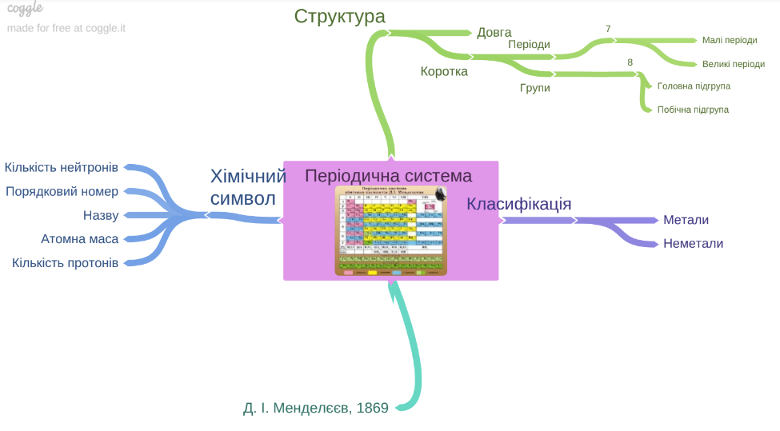

Поширено два варіанти таблиці: короткий і довгий. Розгляньмо ці варіанти. Елементи розташовуються в порядку зростання атомних мас і мають порядковий номер.

Складений ряд елементів Д. І. Менделєєв поділив на короткі ряди, що починалися характерними металами (лужні метали: Li, Na, K, Rb, Cs, Fr) і закінчувалися типовими неметалами (галогени: F, Cl, Br, I, At). Пізніше було відкрито інертні елементи (благородні гази: He, Ne, Ar, Kr, Xe, Rn), що завершують кожен ряд. Так сформувалися горизонтальні ряди — періоди.

Періоди — це горизонтальні ряди хімічних елементів. На сьогодні відомо сім періодів.

І, ІІ, ІІІ — малі періоди, що складаються з одного ряду елементів.

IV, V, VI, VII — великі періоди, що складаються з двох рядів елементів і можуть мати навіть більш ніж два ряди.

Після розташування періодів один під одним утворилося вісім груп.

Група — вертикальний стовпець елементів. У них зібрані елементи, що мають подібні хімічні властивості, хоча вони можуть відрізнятися за фізичними властивостями.

Усередині групи елементи поділяються на головну і побічну групу.

**3. Значення періодичної системи**

***Робота з підручником***

Прочитайте розділ «Значення періодичної системи» с. 62–63, дайте відповідь на запитання: Які ми можемо знайти відомості про елемент у кожній клітинці Періодичної системи?

**V. Узагальнення та систематизація знань**

***Виконання завдань з використанням Періодичної системи.***

1. Зі скількох періодів і груп складається сучасна Періодична система?

2. Як з допомогою Періодичної системи визначити заряд ядра атома? Визначте заряд ядер в атомів Оксигену, Нітрогену, Хлору та Натрію.

3. Дайте відповідь на запитання:

Назвіть елемент 5 групи головної підгрупи;

Назвіть елемент 3 групи побічної підгрупи;

Назвіть елемент 8 групи побічної підгрупи;

Назвіть елемент 2 групи головної підгрупи.

4. Назвіть період і групу, в якій знаходяться атоми:

C — II період, IV група, головна підгрупа;

Al — III період, III група, головна підгрупа;

F — II період, VII група, головна підгрупа;

Fe — IV період, VIII група, побічна підгрупа;

Cu — IV період, I група, побічна підгрупа.

**VI. Підведення підсумків уроку**

Сьогодні на уроці ми з вами довідалися багато нового про хімічний елемент.

Зокрема:

• Всі хімічні елементи розташовані в періодичній системі хімічних елементів, яка була створена Д.І. Менделєєвим у 1861 році.

• Періодична система складається з періодів та груп.

• Кожний хімічний елемент крім назви та символу має порядковий номер, атомну масу та певну будову.

• Порядковий номер вказує на кількість протонів та електронів атома хімічного елемента.

Висновок: періодична система хімічних елементів Д.І. Менделєєва – унікальний довідковий посібник хіміка, що містить відповіді на багато питань про будову атомів, властивості елементів та їх сполук.

Чим більше ми з вами будемо користуватися періодичною системою тим більше в цьому будемо переконуватися.

*Повертаємося до проблемного питання.*Тож спробуємо написати листа хімічному елементу, але перш за все подпишем конверт. Що вказують на конверті?  
• Країна (періодична система хімічних елементів Д.І.Менделєєва).  
• Область (номер періоду)  
• Місто (номер групи)  
• Будинок (підгрупа)  
• Квартира (порядковий номер)  
• Прізвище (назва хімічного елементу)  
• Ім’я (символ хімічного елементу)

*Підбиття підсумків уроку, виставлення оцінок.*

Сьогодні на уроці я дізнався нового…

Сьогодні на уроці я був здивований…

Сьогодні на уроці була відома мені інформація про …

Сьогодні на уроці мені не сподобалося …

**VII. Домашнє завдання:**

§ 8 опрацювати, виконати № 3 с. 64 усно, № 6 с. 64 письмово.